Государственное бюджетное дошкольное образовательное учреждение детский сад № 95 Красногвардейского района Санкт-Петербурга

Конспект досуга

«Мы - спасатели!»
для детей подготовительной группы 6-7 лет

Автор: Крутенок Д.А.

Санкт-Петербург,

2021 г.
Цель: обобщение знаний детей о профессии спасателя через игры-эстафеты.
Задачи:
Образовательные:
- Расширить и уточнить знания детей о профессии спасателя.
- Обобщить и систематизировать знания о причинах возникновения пожаров.
- Закрепить знания о средствах пожаротушения и умения оказывать первую медицинскую помощи.
- Закрепить знания детей о номере телефона пожарной службы и уметь пользоваться им.
Развивающие:
- Развивать ловкость, быстроту, выносливость, внимание, память.
Воспитательные:
- Формировать чувство ответственности, коллективизма, товарищества.
- Воспитывать уважение к труду спасателей.
Материал и оборудование: иллюстрации сотрудников МЧС, мольберт, 2 телефона, каска спасателя, форма сотрудника МЧС (2 шт.), моталки (2шт.), машинки (2шт), кукла (2шт), арка (2шт), кубики, корзина (2шт), шарики, мешочек с вопросами, защитные маски по количеству детей, бинт (2шт), ноутбук, подарки (раскраски).
Предварительная работа: беседа «Профессия спасатель МЧС», чтение художественной литературы С. Маршак «Кошкин дом», К. Чуковский «Путаница», раскрашивание раскрасок, просмотр презентации «Служба спасения», просмотр видеофрагментов о работе сотрудников МЧС, д/и «Что можно, а что нельзя?», сюжетно-ролевая игра «Спасатели», просмотр с родителями м\ф «Щенячий патруль», «Аркадий Паровозов спешит на помощь», изготовление биноклей, раций.
Используемые методы и приемы: загадка, стихотворение, музыка, беседа, объяснение, указание, показ иллюстраций, демонстрация, поощрение, оценка, помощь, сюрпризный момент, использование игр.
Ход досуга:
Дети под музыку «Марш пожарных» заходят в зал, садятся на стульчики.
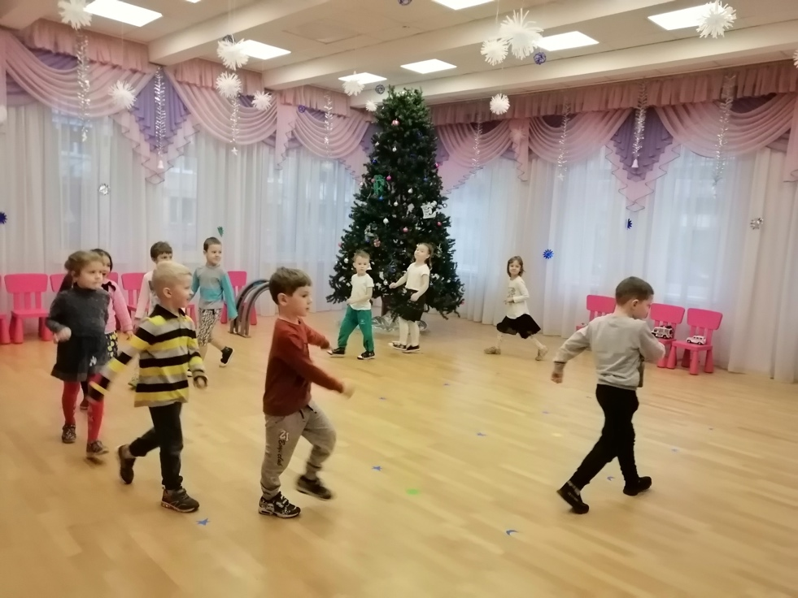

Ребята отгадайте загадку:
Они придут на помощь нам,
Когда бушует океан,
Когда землетрясение,
Тайфун иль наводнение.
Рискуя жизнью, нас спасут –
Такой у них опасный труд!
Ответы детей (спасатель)
Показ иллюстрации с изображением спасателя.
Кто такой спасатель? Чем он занимается? Ответы детей
Профессия спасателя — это сложная, героическая работа, о которой мечтают многие мальчишки. Спасатель ежедневно занимается решением вопросов, связанных с сохранением здоровья и жизни людей, животных, окружающей среды. Спасателей еще называют сотрудниками МЧС.
Как расшифровывается «МЧС»? Ответы детей (Министерство Чрезвычайных ситуаций).
В МЧС России много других профессий: врачи, водители, пожарные, альпинисты, водолазы, летчики (на мольберте постепенно выставляются иллюстрации с профессиями МЧС).
Каждый день мы узнаем о чрезвычайных ситуациях, катастрофах в которых страдают люди. Спасатели всегда первыми приходят на помощь в любых ситуациях. Прибыв на место, они моментально оценивают обстановку, и организовывают работу так, чтобы в живых остались все окружающие.
Ребята, какие нужно иметь качества для человека, чтобы быть спасателем? Ответы детей
Работа спасателя МЧС очень тяжелая, мужественная. Поэтому люди, работающие в этой профессии - отважные, исполнительные, дисциплинированные, выносливые, уверенные в себе, умеющие работать в команде, сочувствующие чужому горю.
Ребята, а кто из вас, когда вырастет, хочет стать спасателем? Ответы детей
Сегодня мы вам предлагаем вступить в отряд спасателей и поучаствовать в соревнованиях. Здесь вы можете показать свою ловкость, смелость, выносливость и быстроту. Ведь чтобы спасатели могли справлять со своей работой, они должны вести здоровый образ жизни и много тренироваться, заниматься спортом.
Нам надо поделится на две команды. Одна команда будет называться «Смельчаки», другая – «Ловкачи». (дети делятся поровну на две команды, встают в колонны у линии старта, детям раздаются эмблемы)
За каждую правильно и быстро выполненную эстафету, команда будет получать 1 балл (шарик). В конце наших соревнований жюри подведет итоги и объявит победителей. (у каждой команды установлена корзинка для шариков)
Команды готовы? Ответы детей
Тогда начинаем наши соревнования!
Ребята, как человеку, попавшему в беду, вызвать спасателей МЧС? По какому номеру надо позвонить? Ответы детей
Верно! Нужно позвонить по номеру 01 или 112
Дети читают стихи
Ребенок 1: У тебя стряслась беда?
Загорелась вдруг плита?
Время даром не теряй
И пожарных вызывай!
Телефон пожарной службы 01
Не забывай!
Ребенок 2: У них на сборы лишь минута
У них на всех закон такой!
За друга друг и брат за брата.
И это знают под землей,
И на земле в них верят свято!
А телефон у них такой—Служба спасения (112)
Ребенок 3: Каждый день и каждый час
Все они спасают нас.
Мы должны их труд ценить
И напрасно не звонить.
Дети строятся в 2 колонны у линии старта.
1.Эстафета «Позвони 01» (поставить 2 телефона: сотовый, стационарный)
Первая наша эстафета называется «Позвони 01». Пожалуйста, послушайте правила. (педагог объясняет правила)
При возгорании чего-либо в доме нужно вызвать пожарную охрану, поэтому каждый игрок должен выполнить следующее:
1. добежать до телефона
2. набрать 01/112
3. назвать свое имя
4. сказать домашний адрес
5. вернуться, передать эстафету следующему игроку и встать в конец колонны.
Начали!
Победившая команда получает 1 балл.
Молодцы, ребята! Продолжаем наши соревнования.

Дети по командам садятся на стульчики.
2.Игра «Ты подумай, не спеши - на вопрос ответ найди»
Из мешочка капитаны команд по очереди вытаскивают вопросы. По 4 вопроса каждой команде, а команда дает ответ. За правильный ответ команда получает балл.
- Как называется головной убор пожарного? (Каска)
- Что помогает подняться пожарным на верхние этажи дома? (Лестница)
- Шланг для подачи воды, называется пожарный…(Рукав)
- Приспособление для тушения не большого очага возгорания? (Огнетушитель)
- Что надо делать, если в квартире много дыма? (Необходимо смочить водой одежду, покрыть голову мокрой салфеткой, дышать через намоченную ткань, продвигаться к выходу ползком)
- Что защитит пожарного от едкого дыма? (Противогаз)
- Почему пожарная машина красная? (Красная, чтобы издалека было видно, что едет пожарный автомобиль, которому необходимо уступить дорогу. Красный цвет — цвет огня)
- Вам на Новый год подарили замечательные фейерверки и бенгальские гни. Где вы будете их зажигать? (Фейерверки, свечи, бенгальские огни можно зажигать только с взрослыми и подальше от елки, а еще лучше вне дома)
Умнички!
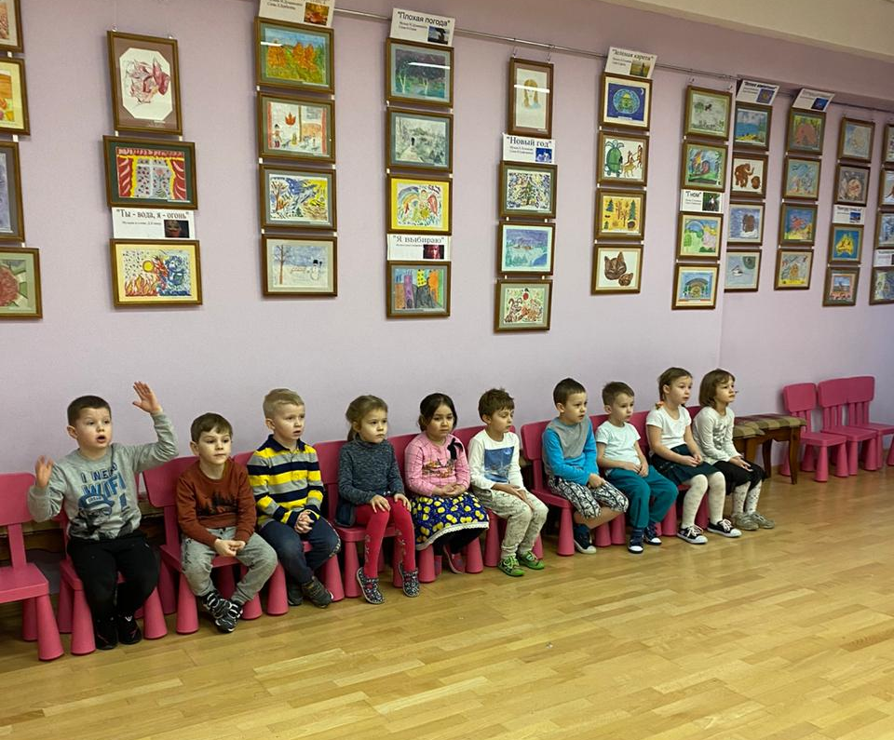

Дети строятся в 2 колонны у линии старта.
3.Эстафета «Кто быстрее скатает пожарный рукав» (используются стойки и «моталки»)
Кто знает, что такое пожарный рукав? Для чего он нужен? Ответы детей
Пожарный рукав - это не рукав, который пришит к рубашке, а длинный шланг, по которому передается вода из пожарной машины (показ иллюстрации).
Вместо рукава у нас будет использоваться «моталка». Надо добежать до стойки и как можно быстрее намотать на палочку веревочку.
Победившая команда получает 1 балл.

Как ловко вы справились с этим заданием!
4.Эстафета «Задымление» (надеть детям маски и поставить дуги – 2 шт)
Ребята, что страшнее на пожаре огонь или дым? Ответы детей
Конечно дым. Почему? Ответы детей
Как выбраться из задымленного помещения? Ответы детей
Нужно закрыть нос и рот мокрым платком и ползти по полу, потому что в низу меньше дыма.
Педагог объясняет правила эстафеты
Участник надевает защитную маску и бежит на корточках до дуги, затем подлезает под ней и возвращается к своей команде, передает эстафету ладошкой, встает в конец колонны.
Победившая команда получает 1 балл.
Молодцы! Быстро справились с этим заданием.
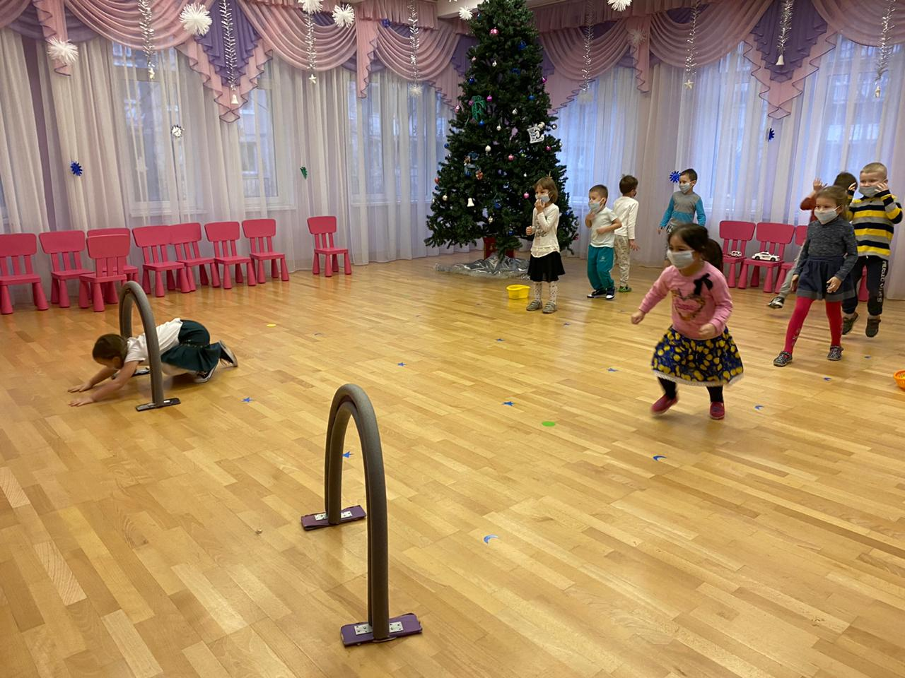

Дети по командам садятся на стульчики.
5.Конкурс «Опасная сказка»
Из каких произведений взяты следующие строки? (по командам)
1)Море пламенем горит,
Выбежал из моря кит:
«Эй, пожарные, бегите!
Помогите, помогите!»
(К. Чуковский «Путаница», показ книжки)
2)И вдруг заголосили:
«Пожар! Горим! Горим!»
С треском, щелканьем и громом.
Озирается кругом,
Машет красным рукавом.
(С. Маршак «Кошкин дом», показ книжки)
За правильный ответ команды получают по 1 баллу.
Вы были внимательны, и замечательно справились с этим заданием! Продолжаем наше соревнование.
Дети строятся в 2 колонны у линии старта.
6. Эстафета «Первая помощь»
Мы уже говорили, что спасателям нередко самим приходится оказывать первую медицинскую помощь. Вот сейчас мы и проверим, готовы ли вы помочь своему товарищу в трудную минуту. (Приготовить бинты по количеству пар)
Для выполнения этой эстафеты команды должны поделиться на пары (в паре один человек пострадавший, второй – спасатель).
Педагог объясняет правила – «Дети при пожаре обожгли руки – это пострадавшие. Им нужно сделать перевязки. По-моему, сигналу назначенные спасатели должны взять бинты, добежать до пострадавших и сделать им перевязку. Кто сделает это быстрее и аккуратнее, тот победит! Начали!»
Победившая команда получает 1 балл.
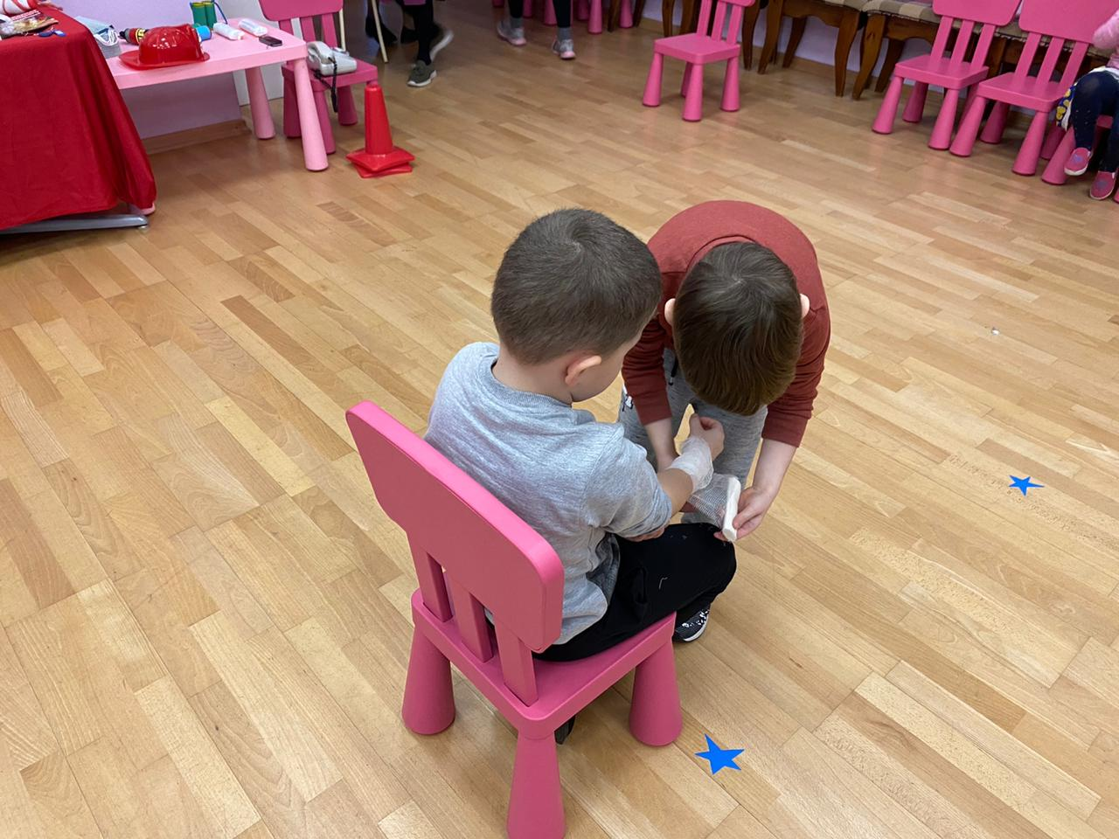

Молодцы! Все оказали первую помощь и помогли пострадавшим.
7.Эстафета «Разбор завалов» (на одном конце площадки поставить 2 машины, на другом конце площадки - кубики\деревянные блоки)
Бывает, что рушатся дома, здания. И спасателям приходится разбирать завалы, что спасти людей и животных.
Педагог объясняет правила эстафеты.
Ребёнок с игрушечной машиной подбегает к разрушенному дому, берёт «кирпич» (деревянный блок\кубик), и отвозит в определённое место. Передаёт машину следующему, встает в конец колонны.
Победившая команда получает 1 балл.
Отлично! Быстро выполнили это задание.
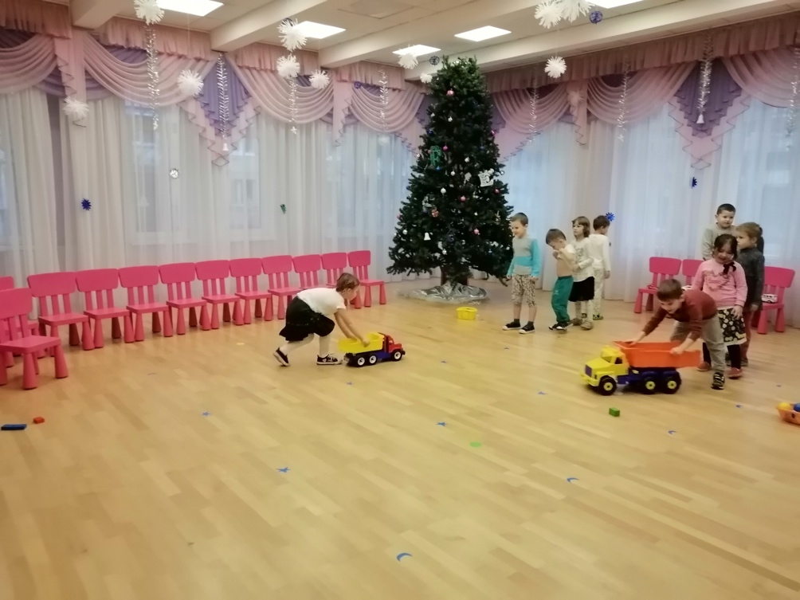

Наше соревнование подходит к концу. Осталась последняя эстафета.
8. Конкурс капитанов «Кто быстрее оденет снаряжение». (2 комплекта формы спасателя и бинокль)
Когда поступает сигнал о пожаре, пожарные должны подготовиться к выезду - надеть снаряжение.
Следующий конкурс так и называется «Кто быстрее оденет снаряжение». Для этого конкурса вызываются капитаны команд. Сейчас мы проверим, какие капитаны у нас ловкие и быстрые.
По условному сигналу капитаны бегут от линии старта до стульев, на которых разложена амуниция: каска, китель, бинокль. Нужно подготовиться к выезду – надеть снаряжение. Выигрывает тот, кто быстрее оденется. Победитель получает 1 балл для своей команды.
Молодцы, капитаны! Отлично справились с заданием! Дети садятся на стульчики
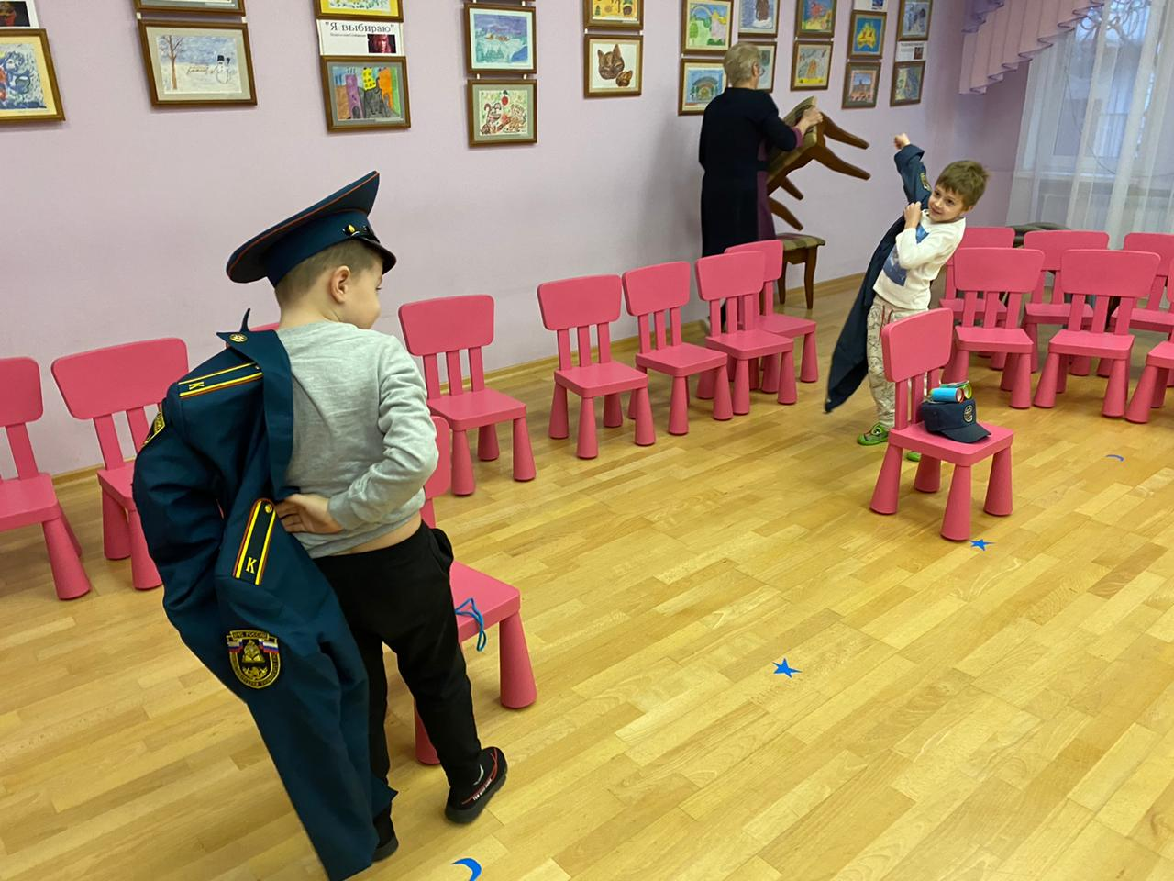

Молодцы! На этом наши соревнования закончены. Ребята, спасибо вам большое за участие! Сегодня вы показали, что хорошо знаете правила пожарной безопасности, средства пожаротушения и знакомы с нелегким трудом работников пожарной охраны. Также сегодня вы продемонстрировали свою ловкость, быстроту, смелость и выносливость.
Сейчас мы предоставим слово нашему жюри.
Жюри подводит итоги. Награждение. Вручение подарков (раскрасок)
Дети под музыку «Юные пожарные!» выходят из зала.
Список используемой литературы

- Авдеева Н.Н., Князева Н.Л, Стеркина Р.Б. Безопасность. Учебно-методическое пособие по основам безопасности жизнедеятельности детей старшего дошкольного возраста. СПб.: Детство - Пресс, 2008
- Иванова Т.В. Пожарная безопасность. Подготовительная группа. Разработки занятий. М.: Корифей, 2011
- Кононова И.В. Сценарии по пожарной̆ безопасности для дошкольников. М.: Айрис-пресс, 2008
- Шорыгина Т.А. Беседы об основах безопасности с детьми 5-8 лет. М.: Сфера, 2008
- Шорыгина Беседы о правилах пожарной̆ безопасности. М.: Сфера, 2008

